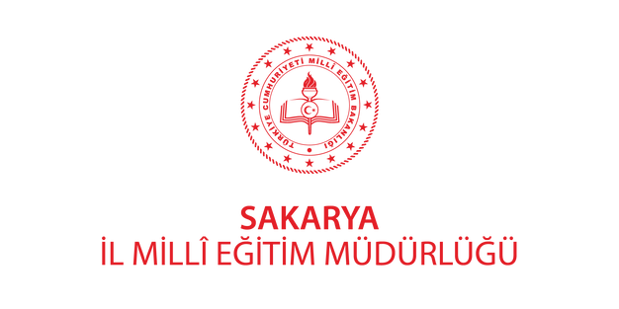

DEREKÖY

ORTAOKULU

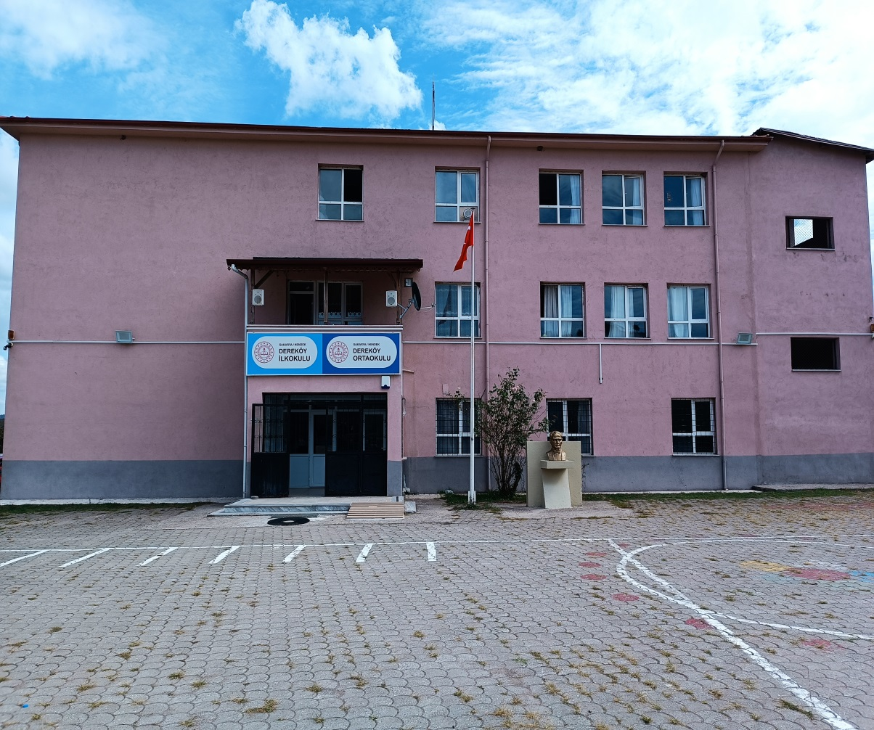



|  |  |  |  |  |  |  |
| --- | --- | --- | --- | --- | --- | --- |
| İLÇESİ | SAKARYA /HENDEK | | | | | |
| OKULUN ADI | DEREKÖY ORTAOKULU | | | | | |
| OKUL ADININ VERİLME GEREKÇESİ | OKUL ADINI BAĞLI OLDUĞU KÖYDEN ALMAKTADIR. | | | | | |
| OKUL ADRESİ/TELEFONU | DEREKÖY MAHALLESİ TEPE SOKAK NO:99 HENDEK /SAKARYA | | | | | |
| OKUL MÜDÜRÜ/TELEFONU | ERCAN YILMAZ  05534664942 | | | | | |
| OKULUN AÇILIŞ TARİHİ | 1994 | | | | | |
| ÖĞRETİM ŞEKLİ | TAM GÜN | | | | | |
| ÖĞRENCİ SAYISI | 5.SINIF | 6.SINIF | 7.SINIF | | 8.SINIF | |
|  | 9 | 3 | 5 | | 7 | |
| TOPLAM ÖĞRENCİ SAYISI | 24 | | | | | |
| ŞUBE SAYISI | 5.SINIF | 6.SINIF | | 7.SINIF | | 8.SINIF |
|  | 1 | 1 | | 1 | | 1 |
| ÖĞRETMEN SAYISI | 4 | | | | | |
| OKUL BAHÇESİ | 3376 m2 | | | | | |
| KONFERANS SALONU | YOK | | | | | |
| SPOR SALONU | YOK | | | | | |
| FATİH PROJESİ UYGULANIP-UYGULANMADIĞI | UYGULANIYOR | | | | | |

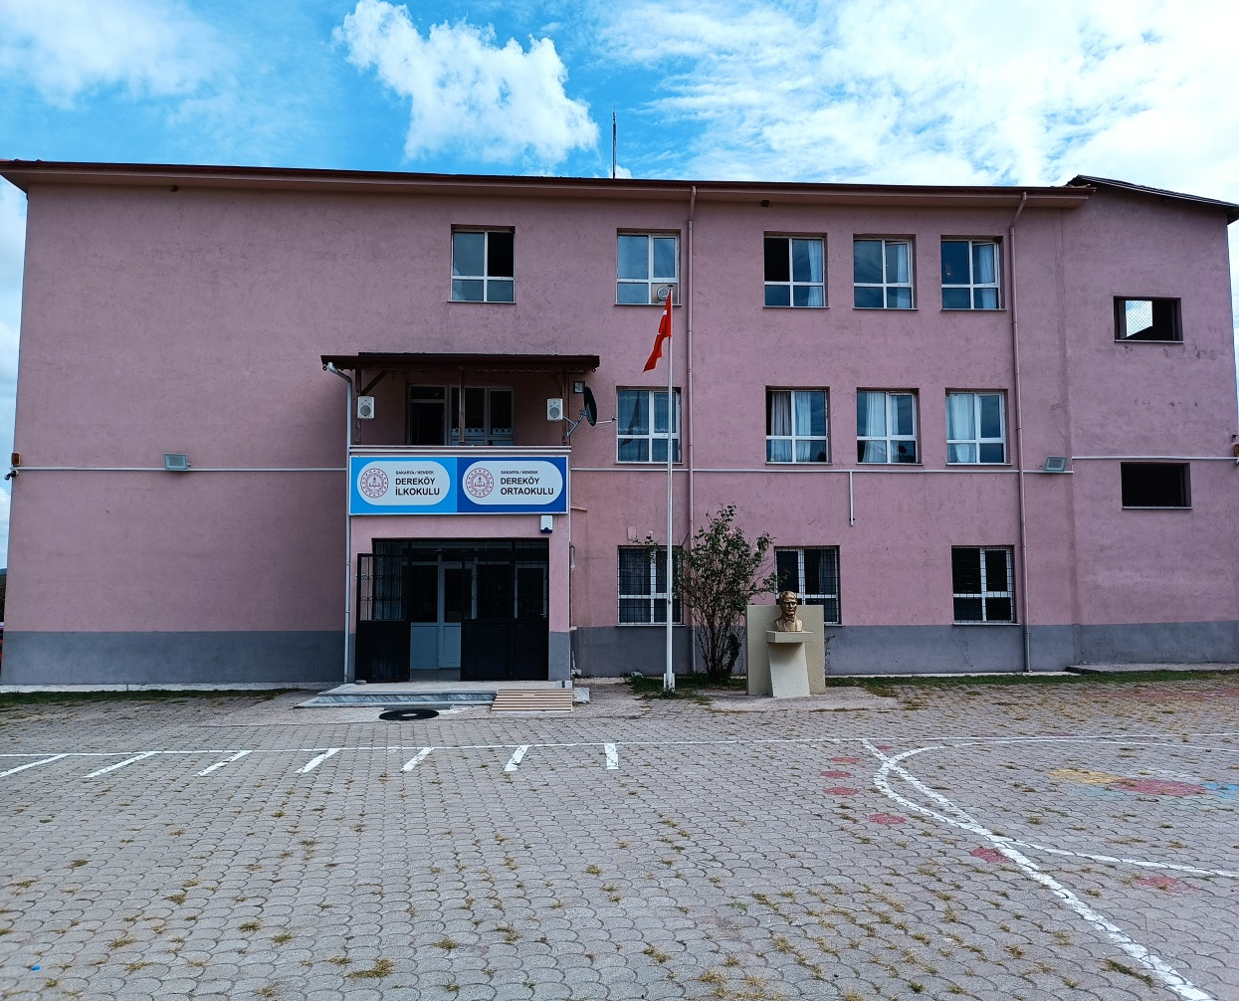

Okulumuz, 1994 yılında yapılmış olup, 2020 yılında restore edilmiştir. Okulumuz, Sakarya İli, Hendek İlçesi, Dereköy Mahallesi'nde bulunmaktadır.

Okulumuz, 3 katlı olarak inşa edilmiş ve 4 derslikten oluşmaktadır. Ayrıca 1 fen bilgisi sınıfı ve 1 kütüphane bulunmaktadır.

**Müdür Odası**

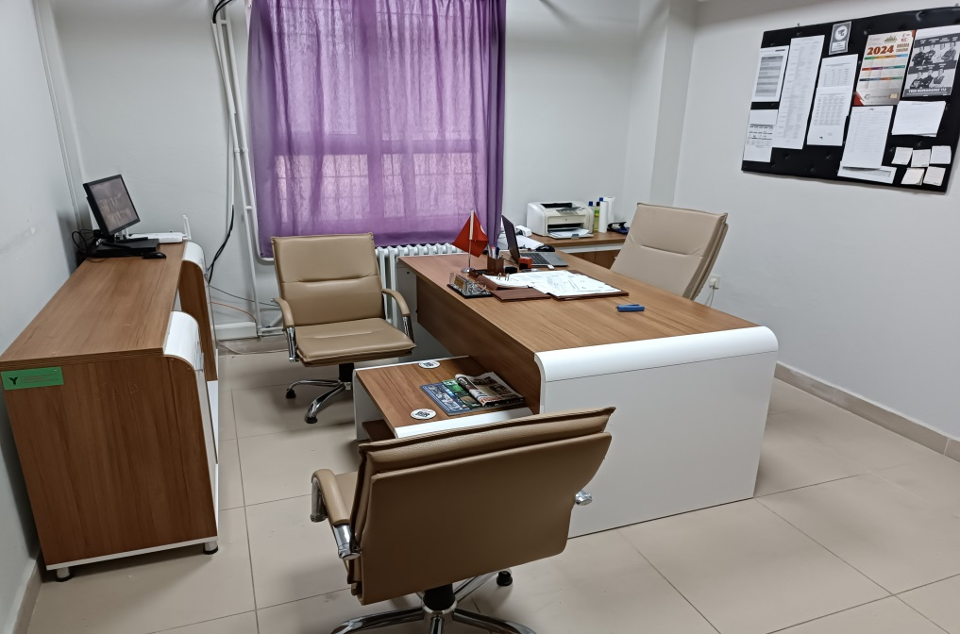

**Öğretmenler Odası**

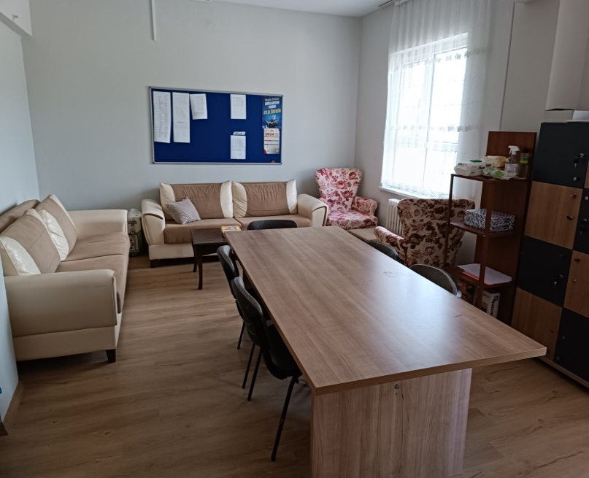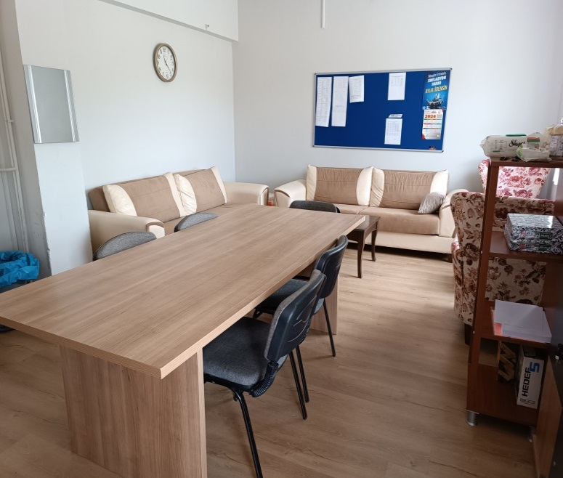

**Okul Girişi**

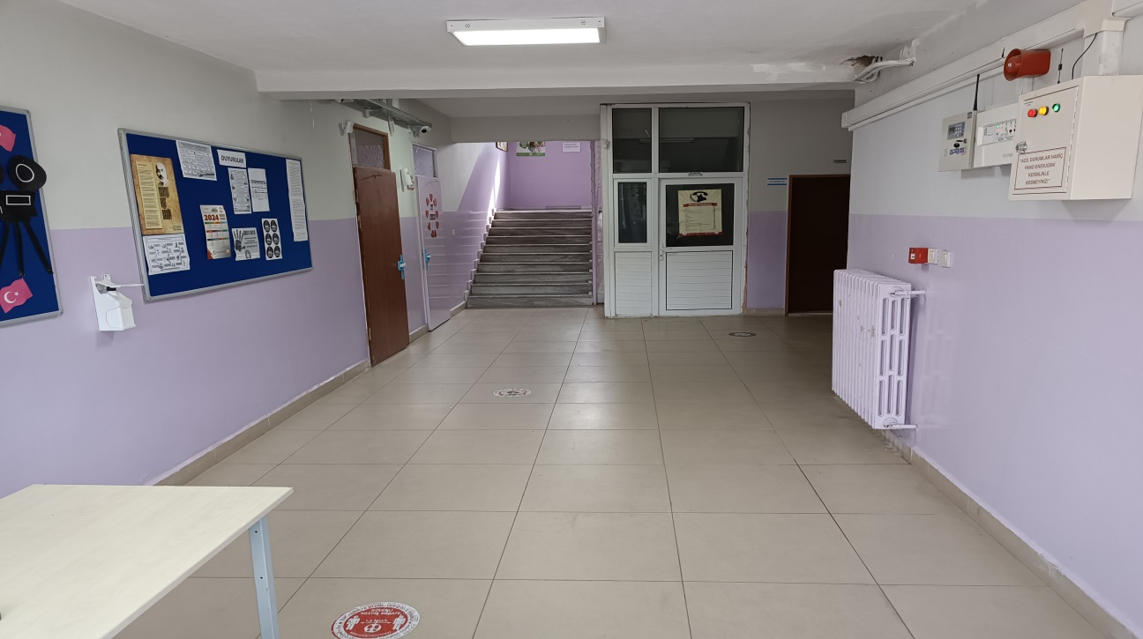

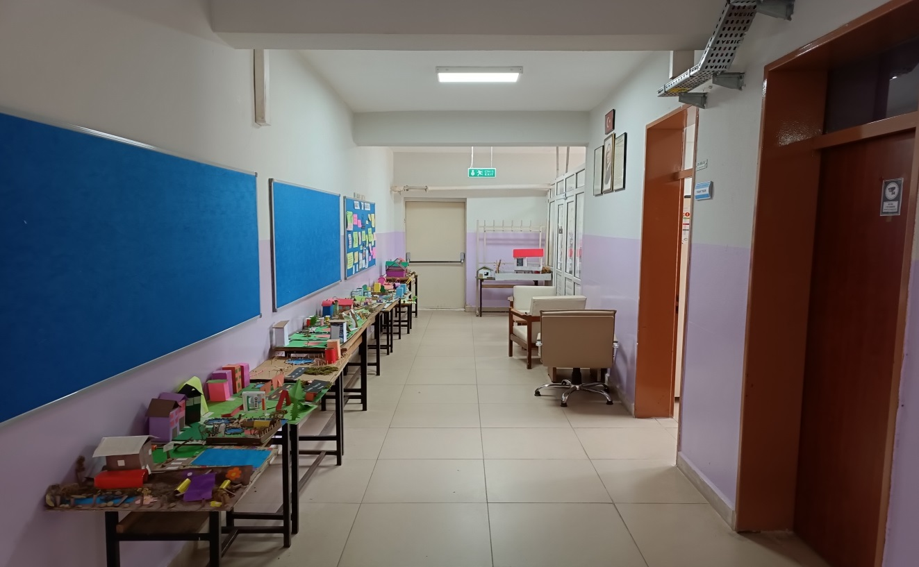

**Sınıflar**

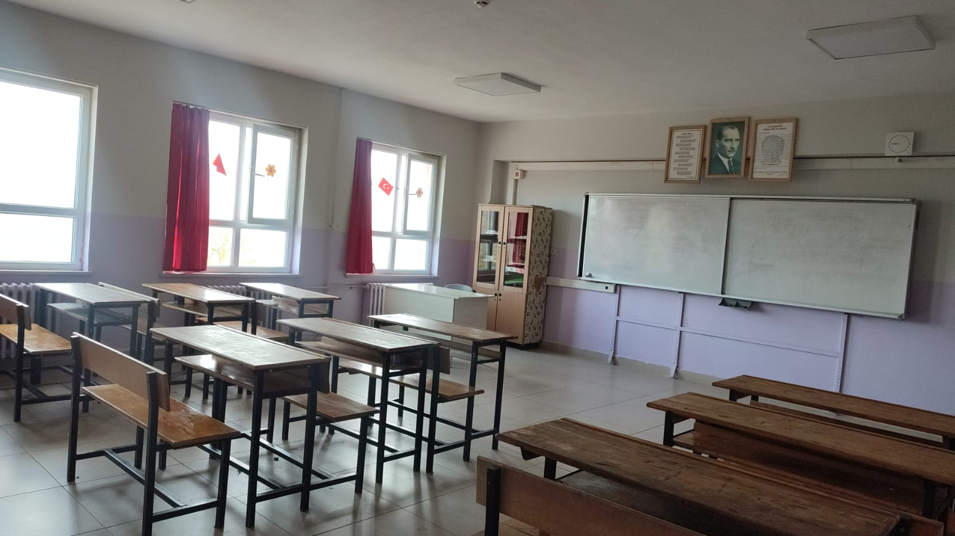

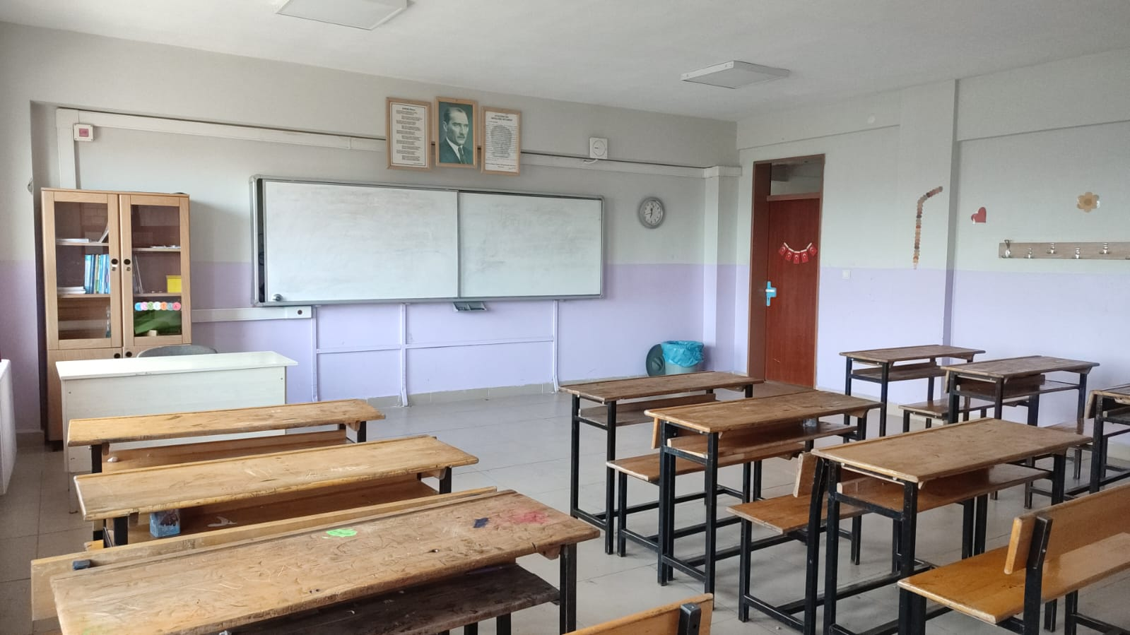

**Koridor**

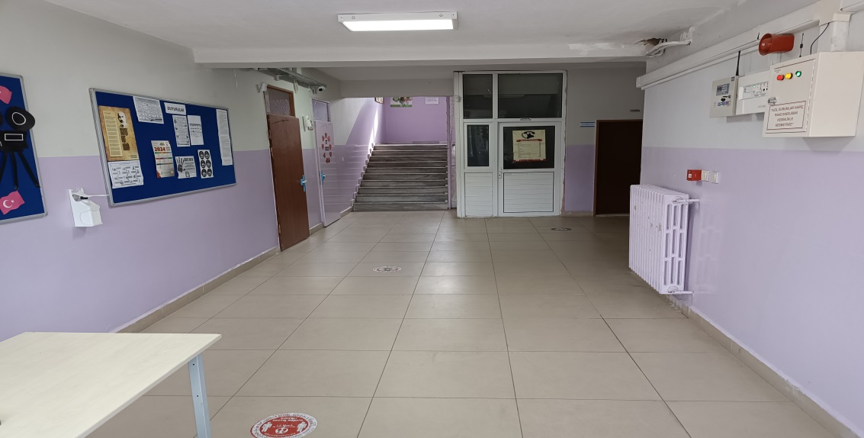

**Kütüphane**

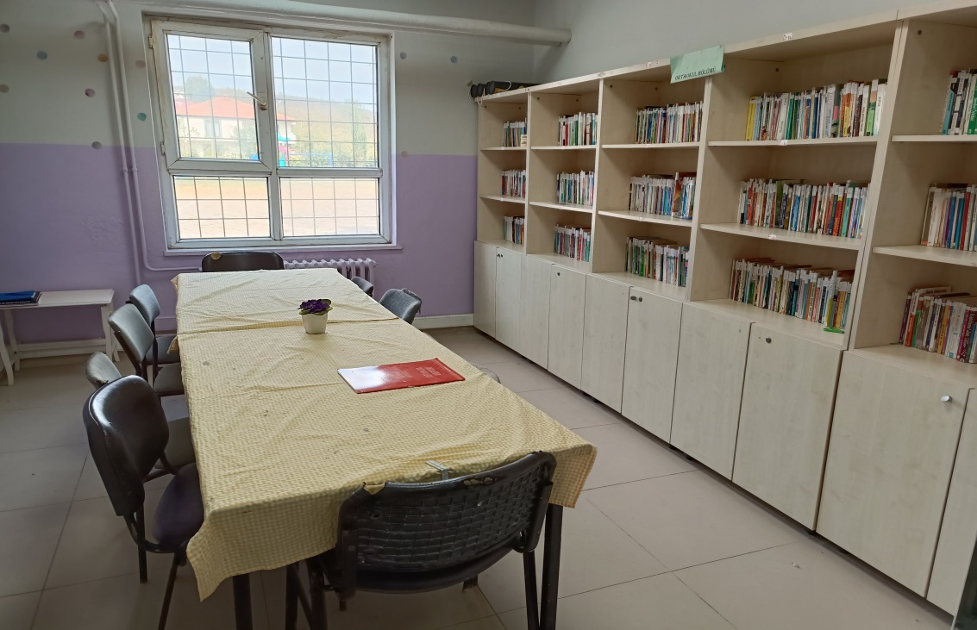

**Fen bilimleri sınıfı**

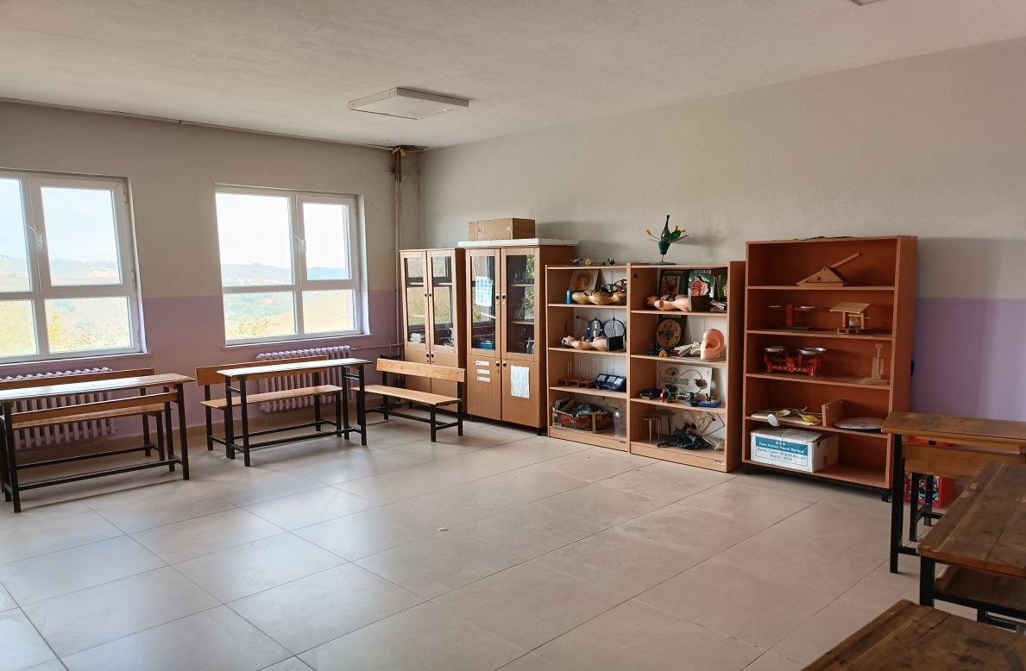

**Okul bahçesi**

